Jonathan Uzhca

**Universidad Politécnica Salesiana**

Simulación

Proyecto Inter cicló Recuperación de COVID19

Manual Técnico



Contenido

**1.** **Herramienta Tableau Requerimientos** 2

**1.2.** **Aplicación de escritorio:** 2

**1.3.** **Requisitos de sistema de Tableau Prep Builder:** 2

**Requisitos de sistema de Tableau Server:** 2

**1.4.** **Especificaciones de hardware:** 2

**2.** **Configuración e Instalación:** 3

**3.** **Tutorial del uso de la herramienta** 4

**4.** **Planteamiento y descripción del problema.** 7

**5.** **Conclusiones y recomendaciones** 13

**6.** **Video explicativo del proceso de simulación y resultados** 14

Herramienta Tableau

# **Herramienta Tableau Requerimientos**

## **Aplicación de escritorio:**

**Requerimientos de Windows**

* Windows 7 o posterior (64 bits)
* Procesador Intel Pentium 4 o AMD Opteron o una versión más rápida
* 2 GB de memoria
* Espacio libre mínimo en disco de 1,5 GB

**Requerimientos de Mac**

* Equipos iMac/MacBook 2009 o más recientes
* macOS High Sierra 10.13, macOS Mojave 10.14 y macOS Catalina 10.15
* Espacio libre mínimo en disco de 1,5 GB

## **Requisitos de sistema de Tableau Prep Builder:**

**Requerimientos de Windows**

* Windows 7 o posterior (64 bits)
* Intel Core i3 o AMD Ryzen 3 Pro o una versión más rápida
* 4 GB de memoria
* Espacio libre mínimo en disco de 2 GB

**Requerimientos de Mac**

* macOS High Sierra 10.13, macOS Mojave 10.14 y macOS Catalina 10.15
* Intel Core i3 o una versión más rápida
* 4 GB de memoria
* Espacio libre mínimo en disco de 2 GB

## **Requisitos de sistema de Tableau Server:**

* Microsoft Windows Server 2012, 2012 R2, 2016, 2019; Windows 7, 8 y 10 en chipsets x64
* Amazon Linux 2, Red Hat Enterprise Linux (RHEL) 7.3+, CentOS 7.3+, Debian 9.0+, Oracle Linux 7.3+, Ubuntu 16.04 LTS y 18.04 LT

## **Especificaciones de hardware:**

* Requisitos mínimos del sistema
* 4 núcleos
* Procesador de 64 bits
* Memoria de sistema de 16 GB
* Espacio libre mínimo en disco de 15 GB
* Requisitos recomendados
* CPU de 8 núcleos físicos y 2 GHz o más
* Procesador de 64 bits
* Memoria de sistema de 32 GB
* Espacio libre mínimo en disco de 50 GB

# **Configuración e Instalación:**

Para descargar la herramienta ahí que seguir unos pequeños paso que nos ayudara a descargar y poder utilizar este herramienta nos vamso a dirigir al link:

<https://www.tableau.com/products/desktop/download> 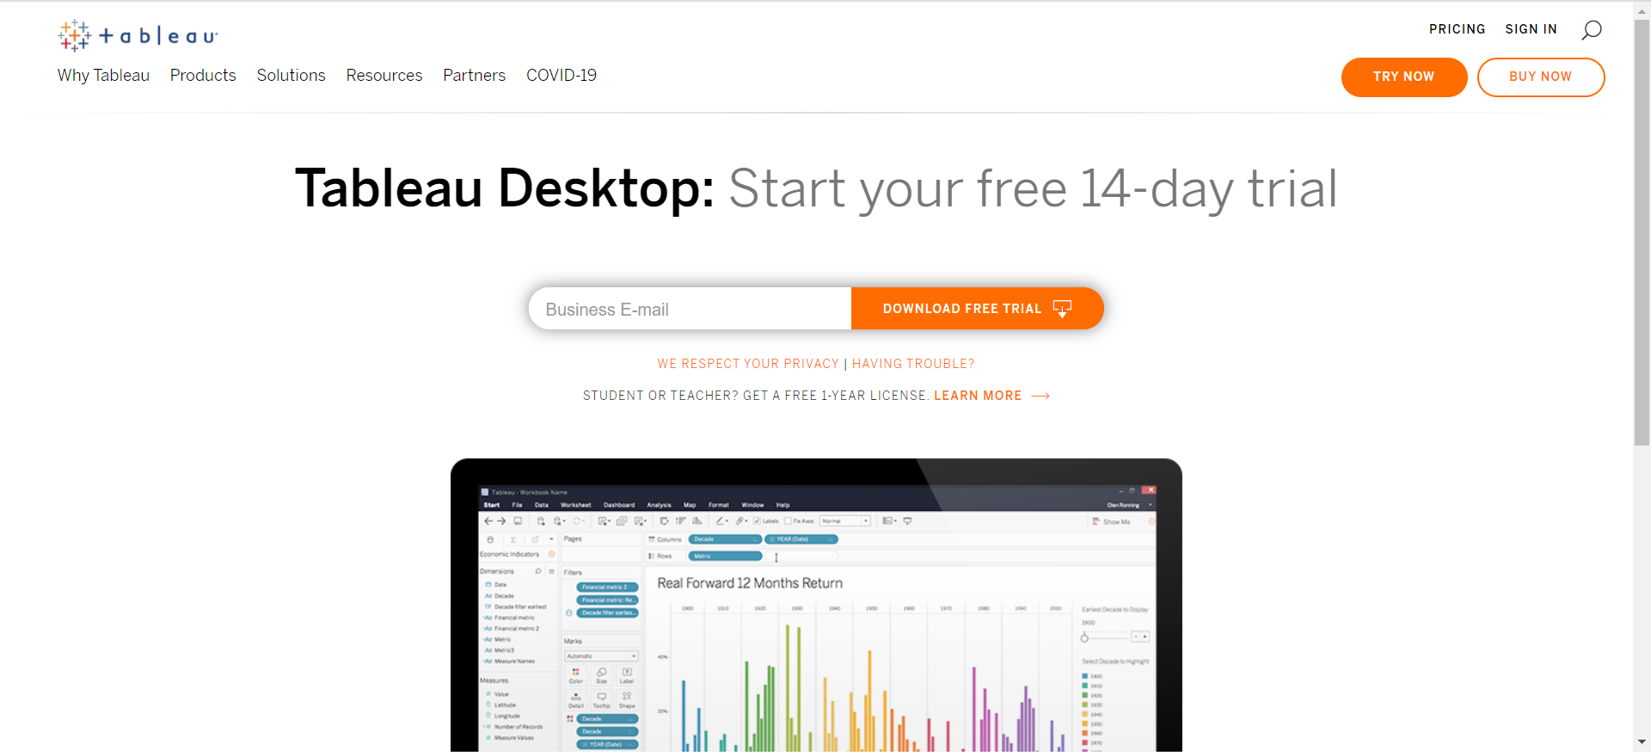Le damos a free dowloand y escribimos nuestro correo electrónico no spediria llenar una infromacion sobre nosotros

Una vez que se halla instalado podemos utilizar nuestro tableau par apdoe r realizar nuestro proyecto

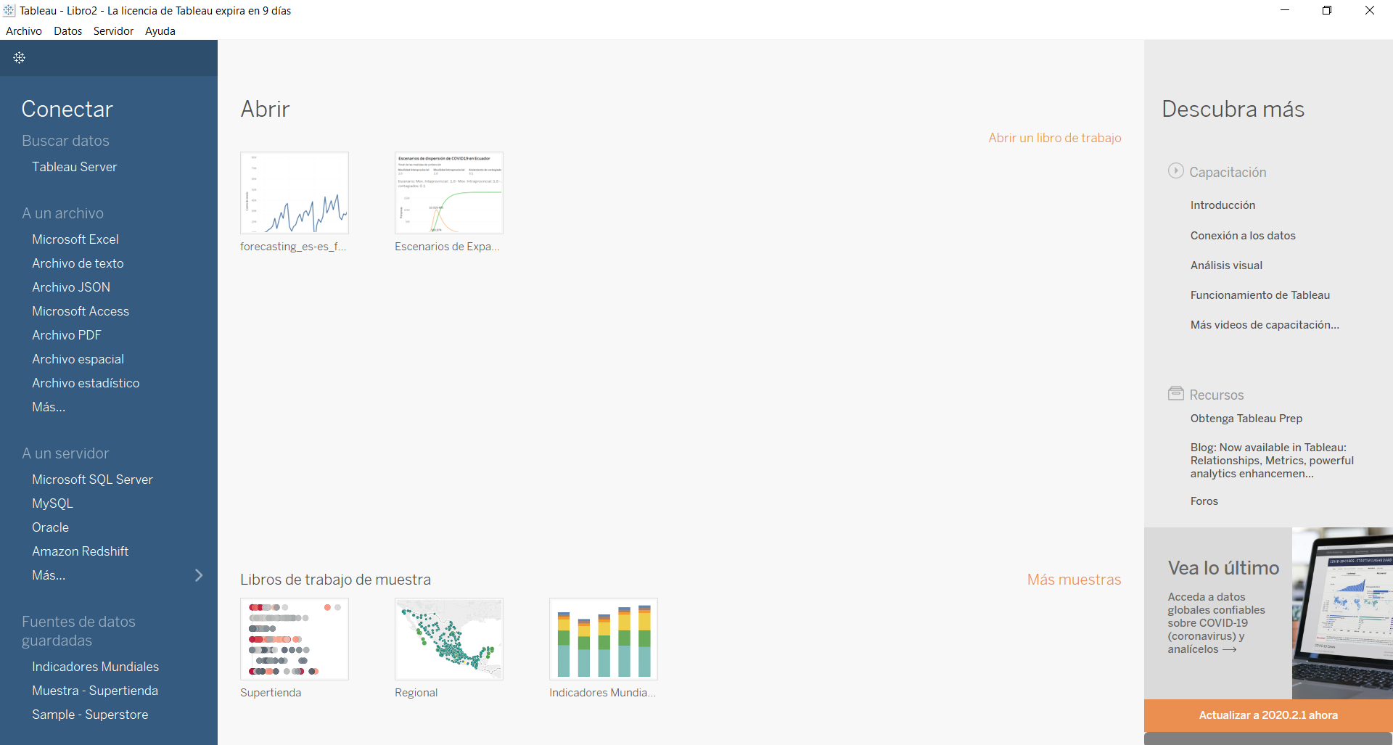

# **Tutorial del uso de la herramienta**

Para poder utilizar la herramienta vamos a generar un archivo Microsoft Excel que contiene nuestro corpus para modelar los modelos matemático este archico puede ser Excel, pdf, xlms, cvs, etc para mostrar como función tableau vamso a mostrar un ejemplo que exite por defecto.

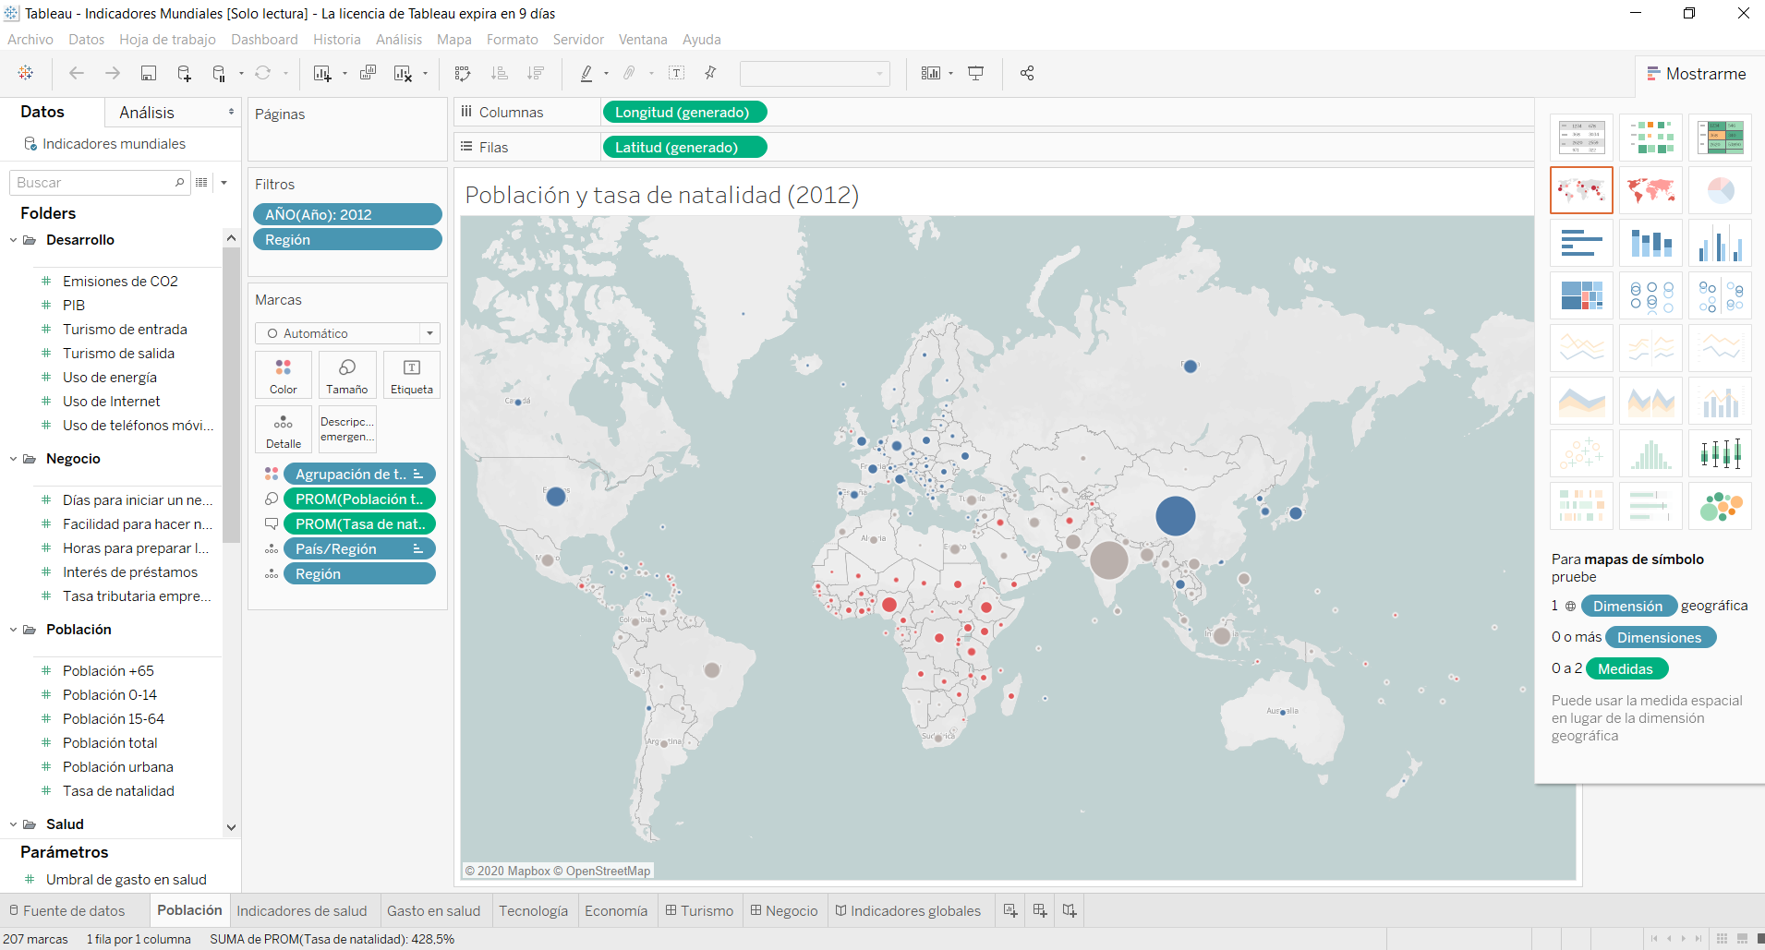

Como vemos en este ejemplo practico de tableau se puede escoger los datos en la parte de arriba los datos de la fila y las columnas de casa elemento

Ejemplo:

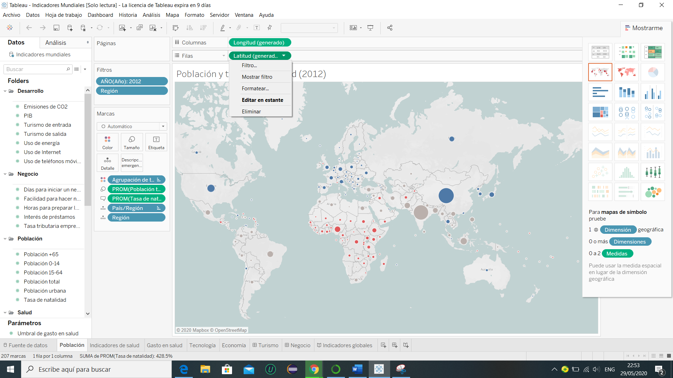

La columna de longitud, se puede editar, oh cambiar su formato, entre otros.

Tableau tiene una formas de mostrarnos los datos en la parte superior de arriba en la parte derecha tableau tiene varias formas de moestras y para su representar de datos

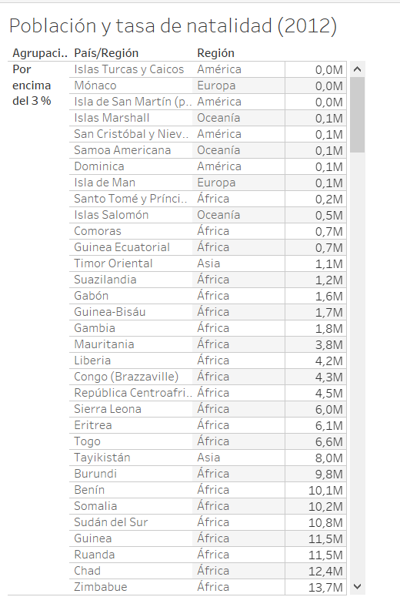

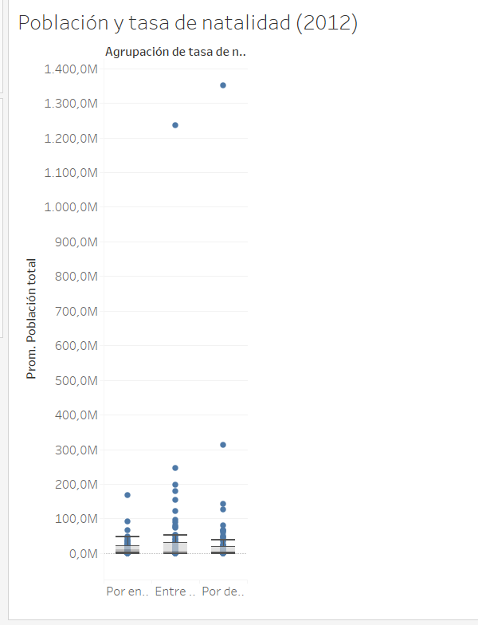

Diagramas de campos y valores

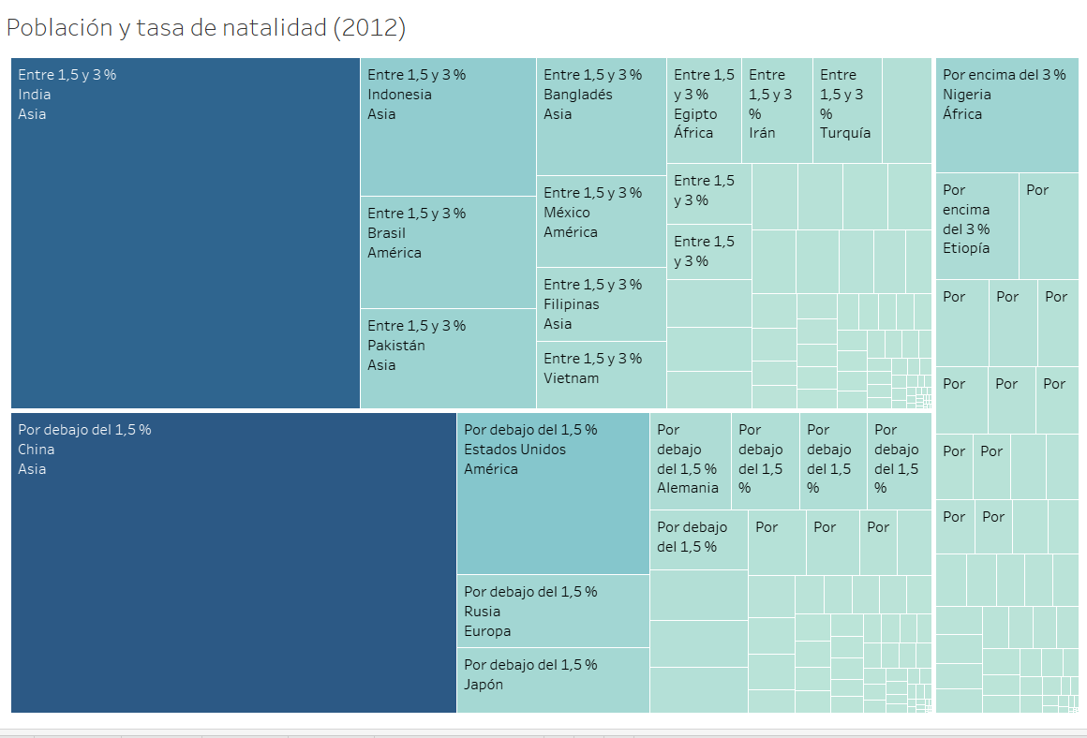

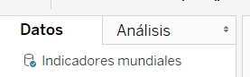

Todo esto se realiza en la presentación de datos aquí el usuario escogerá de acuerdo a su preferencia oh necesidad la forma de prestar los datos.

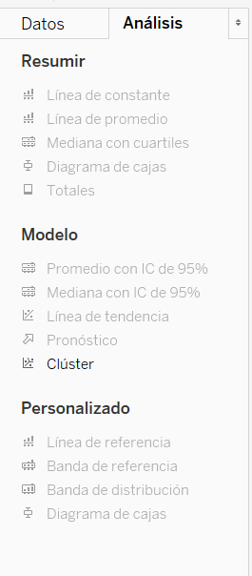

En análisis, se encuentran las funcionalidades principales, y los diferentes métodos

Ejemplo: tasa de crecimiento del uso de tecnología mundial

# **Planteamiento y descripción del problema.**

Hoy en dia el ecuado es uno de los países que esta viviendo una pandemas la cual registra hasta este 16/12/2020 Hasta el momento, el Instituto Nacional de Investigación en Salud Pública (INSPI) ha tomado**692.209**muestras para RT-PCR COVID-19 de las cuales **202.356 son casos confirmados con pruebas PCR**

Este indicador, de actualización diaria, reporta el número acumulado de las muestras tomadas para la realización de la prueba RT-PCR en los laboratorios autorizados en Ecuador. Cabe indicar que puede existir más de una muestra por persona durante el proceso diagnóstico

* **177.951**pacientes recuperados.
* **24.535**casos con alta hospitalaria.
* **9.357**personas fallecidas (confirmados COVID-19)
* **433**hospitalizados estables.
* **350**hospitalizados con pronóstico reservado.
* **449.746**casos fueron descartados.
* **883.950 Llamadas al 171** relacionadas a COVID-19
* **356.893 Seguimiento telefónico**, llamadas a pacientes con diagnóstico confirmado.
* **118.561 Teleconsultas**, ciudadanos atendidos a través de APP SALUDEC y por un médico del 171.

**4.1. Proceso de solución:**

Para poder sobre llevar este tipo de poblemas que se esta presentando en todos los país ahí que tener encuenta que la sociedad “POBLACION” también es el problema, si se cambiera la forma de pensar y actuar de la población se podría reducir los cantagias , mediante el cual se dispones las reglas que dictan los superiores, para ellos se va a analizar mediante una herramienta de simualcion llamada tableau que me ayude a verificar como se están recuperando las personas por promedio de tiempos como AÑOS , MESES Y DIAS

1. Regresión matemática

Como primer punto vamos cargar nuestro dataset para relazar nuestra simualcion, vamos a simularas con la herramienta el Pais Ecuador

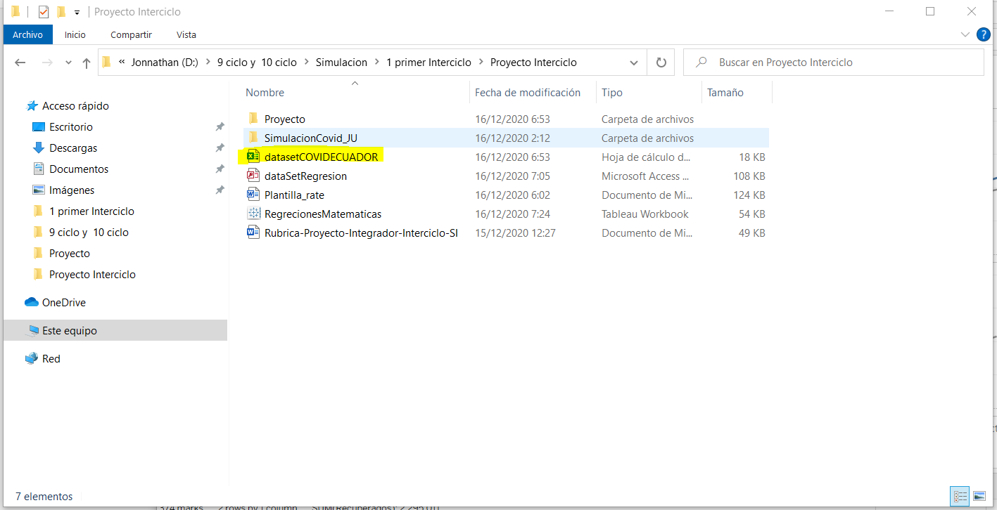

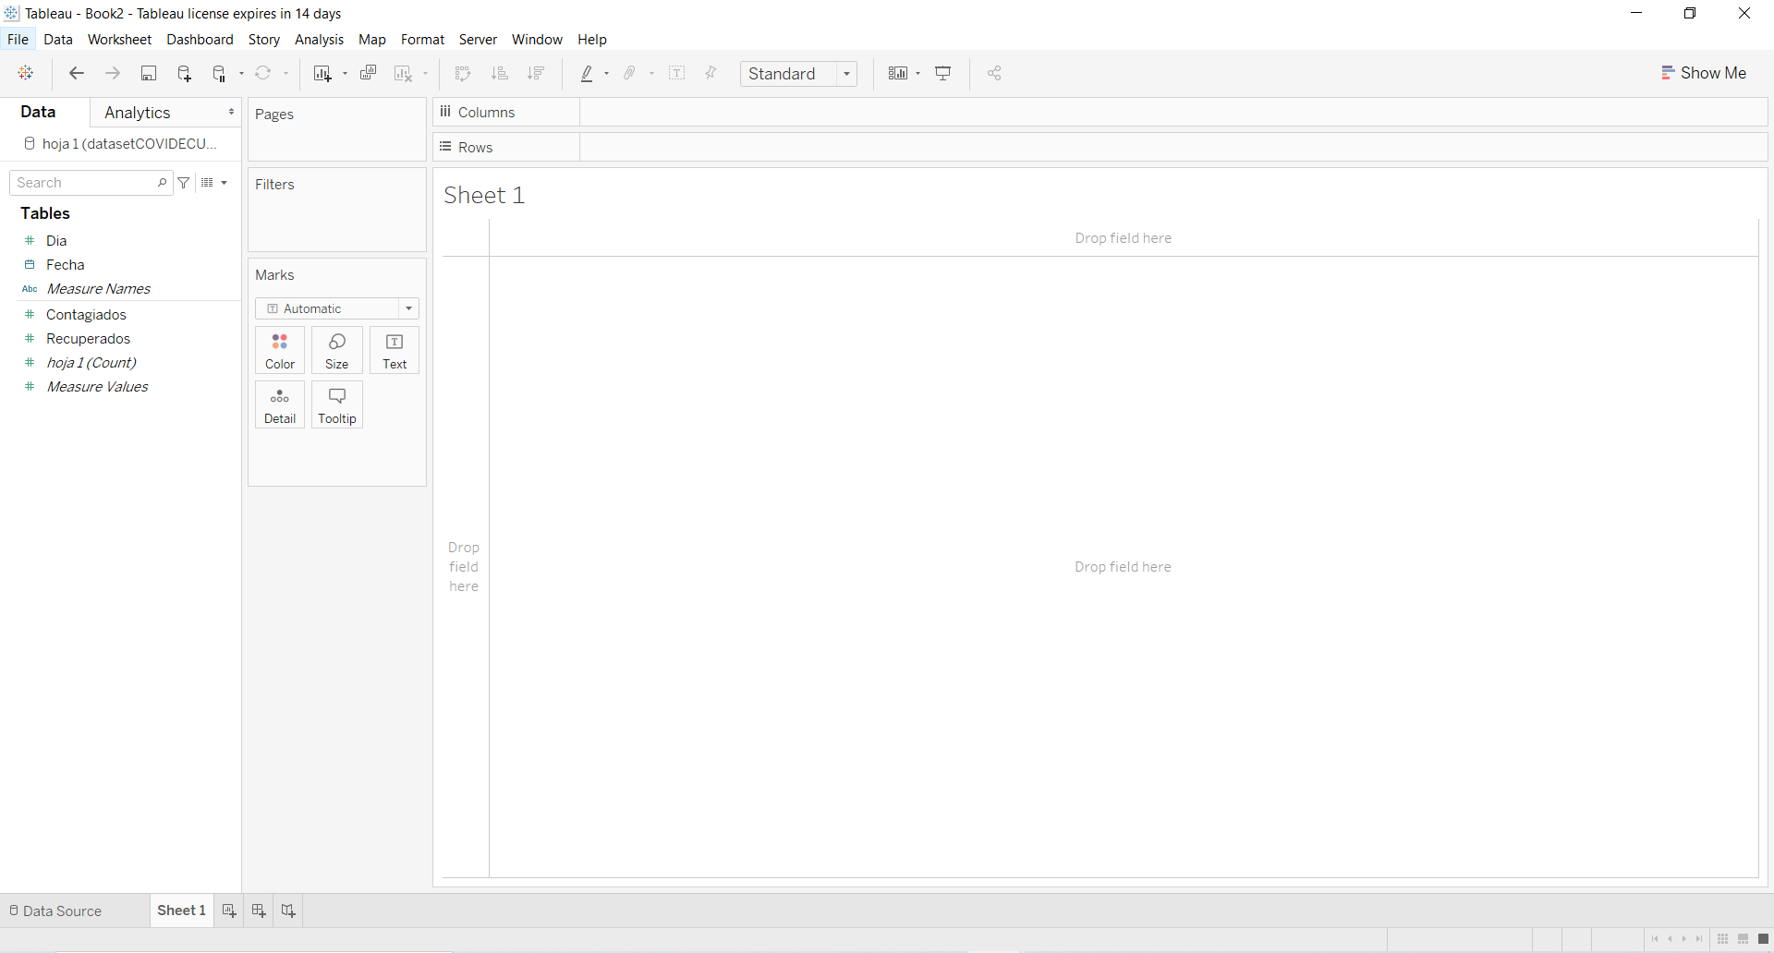

Vamos a arrastarar los datos que vamos a cualcular que son la fechas en días y las filas que seria las personas que se están recuperando del COVID19

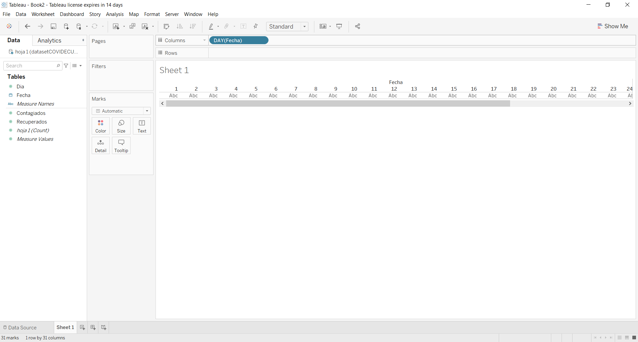

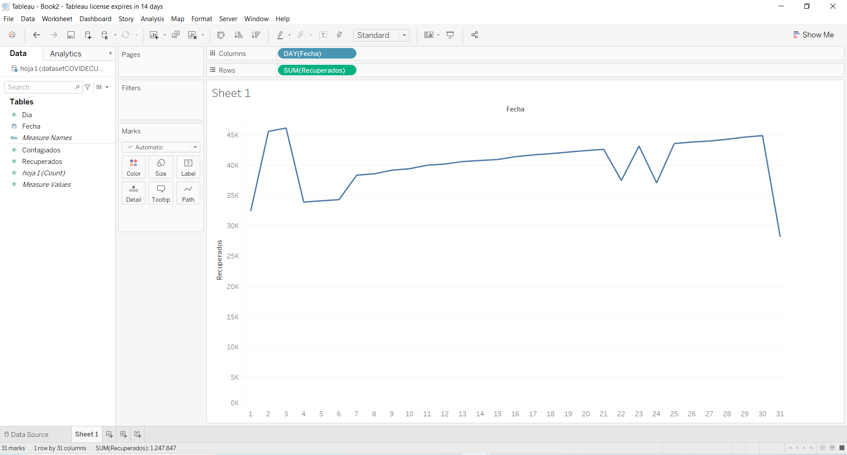

Línea de tendencia de nuestro corpus que estamos yendo a simular

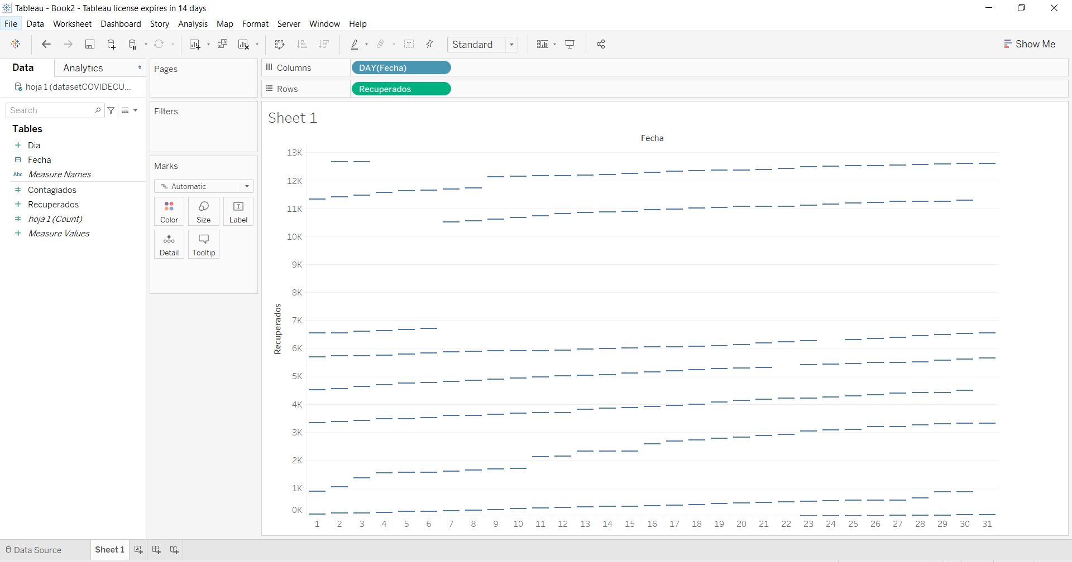

Ahora vamos a hacer el modelo exponencial lo cual se presenta en la siguiente figura

Modelo Exponencial:

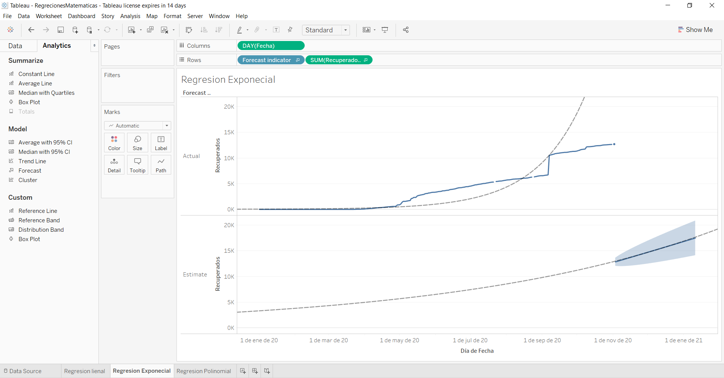

Modelo Polinomial:

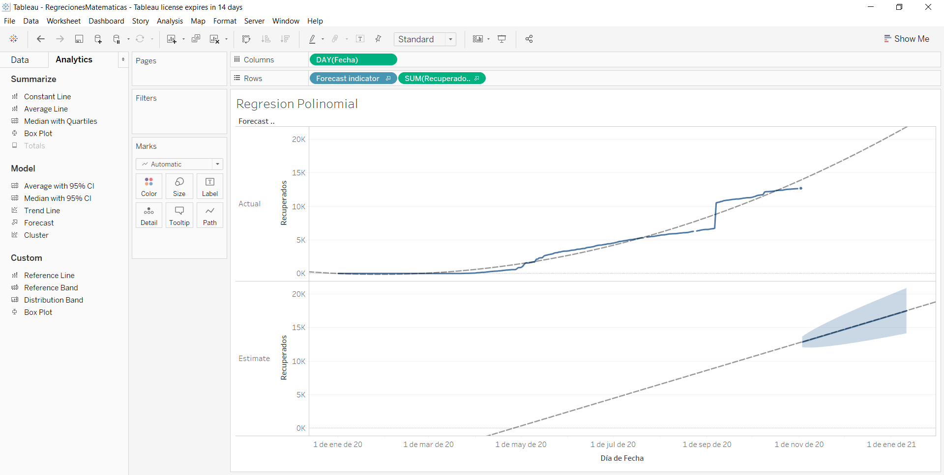

Predicciones:

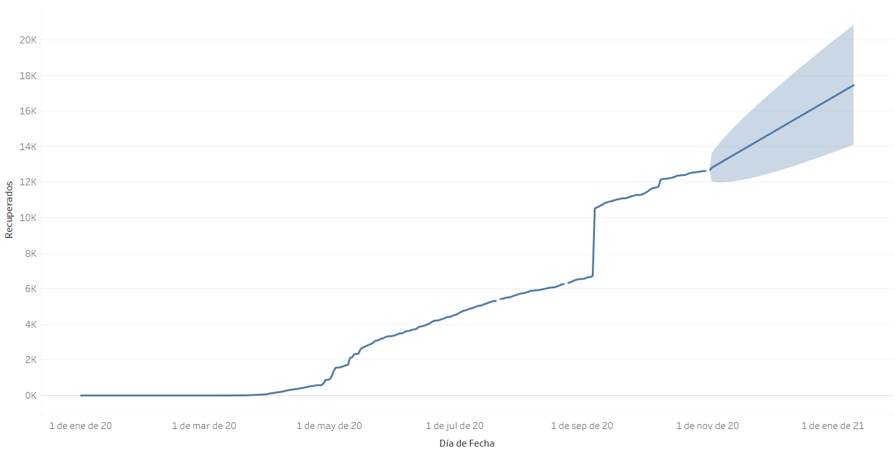

Vamos a hacer la predicción de nuestro modelo para ver como estas las personas recuperadas

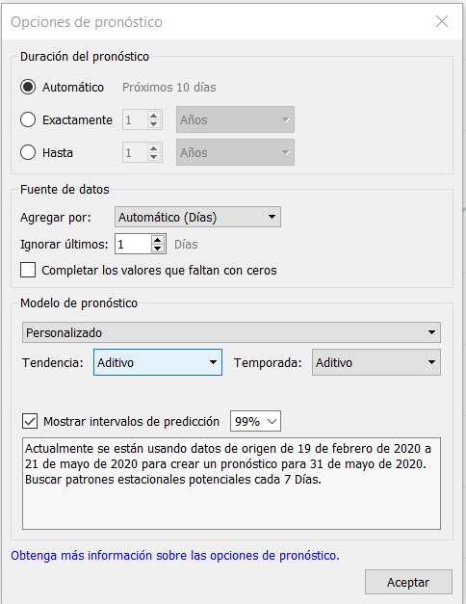

**Duración del pronóstico:**

* Automático: Tableau determina la longitud del pronóstico basándose en los datos.
* Exactamente: Extiende el pronóstico para la cantidad de unidades especificada.
* Hasta: Extiende el pronóstico hasta el punto futuro especificado

**Fuente de datos:**

* **Agregar por:** Especifica la granularidad temporal de las series de tiempo
* **Ignorar último:** Especifica el número de períodos al término de los datos reales que se deben ignorar para estimar el modelo de pronóstico. Los datos de pronóstico se usan en lugar de los datos reales para estos períodos de tiempo. Use esta función para quitar períodos posteriores poco confiables o parciales que podrían inducir a errores en el pronóstico. Cuando la granularidad de estimación especificada en la sección Fuente de datos es más fina que en la visualización, los períodos cortados son los períodos de estimación. Como resultado, el período posterior de visualización real se puede convertir en un periodo de pronóstico, que es una agregación de los periodos real y de pronóstico de granularidad de estimación. Por el contrario, los valores nulos no están llenos de ceros, y se deben filtrar para permitir un pronóstico.
* **Llenar los valores faltantes con ceros:** Si faltan valores en la medida que desea pronosticar, puede especificar que Tableau rellene los campos que faltan con ceros.

**Modelo de Pronostico:**

**Escogemos el personalizado**

Las opciones son las misma para ambos campos:

**Ninguno:** Cuando selecciona Ninguno para Tendencia, el modelo no analiza los datos en busca de tendencias. Cuando selecciona Ninguno para Temporadas, el modelo no analiza los datos en busca de temporalidad.

**Aditivo:** Un modelo aditivo es uno en el cual el efecto combinado de varios factores independientes es la suma de los efectos aislados de cada factor. Puede analizar los datos en su vista para tendencias aditivas, temporalidad aditiva o ambas.

**Multiplicativo:** Un modelo multiplicativo es uno en el cual el efecto combinado de varios factores independientes es el producto de los efectos aislados de cada factor. Puede analizar los datos en su vista para tendencias multiplicativas, temporalidad multiplicativa o ambas.

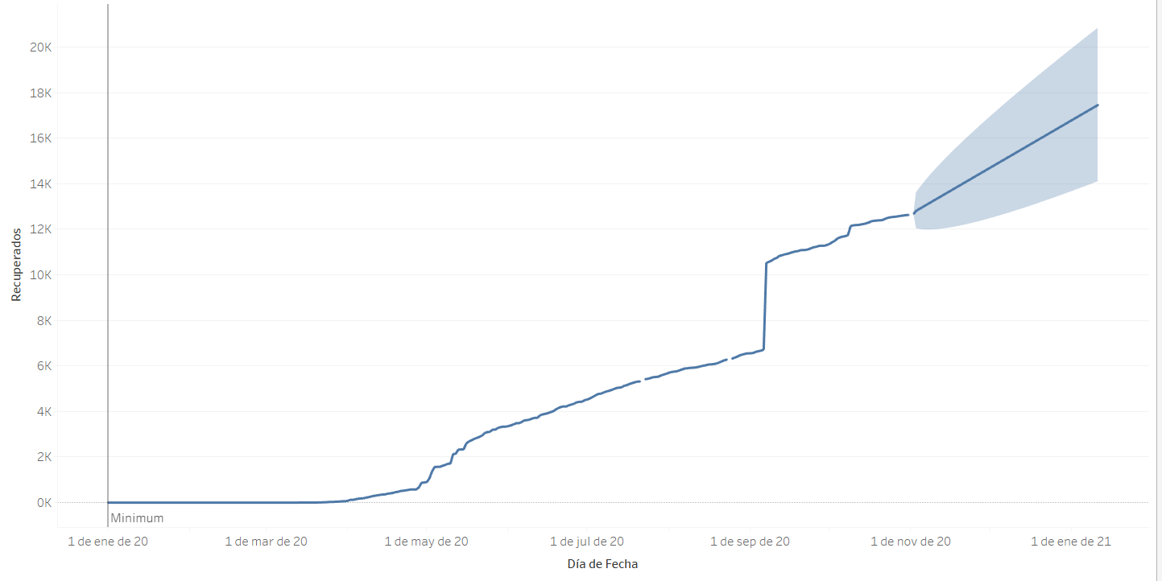

Predicción para 70 días

# **Conclusiones y recomendaciones**

Hoy en días existe un gran variedad de herramientas que te puede ayudar para el desarrollo de la simulación tabluau es una herramienta diseñada para el desarrollo de modelado de la simulación que nos ayuda con facilidad a desarrollar modelos matemáticos, tableau es una herramienta que se puede anclar o enlazar con algunas otras herramientas que son muy potentes como Python y R, como se puede observar en las gráficas que se ha desarrolla podemos verificar que una gran cantidad de personas en el ecuador se a contagiada por COVID19 y se a recuperado ya sean personas de terceras edades personas de estas manera se puedo desarrollar un modelo que matemático y probabilística que nos ayuda a ver la recuperación de la población en el ECUADOR, este tipos de simulación de modelos no se trata de predecir números reales si no realizar una tendencia de por donde va la situación de un problema de tiempo real del mundo que nos rodea

**Recomendaciones:**

Como recomendación ahí que tener en cuenta que estos tipos de datos que ese está utilizando no son datos 100% reales , ya que cada día se actualiza y ahí mejores datos, se recomienda buscar datos que estén mas actualizados y sean de confianza para tener una mejor estimación de datos correspondiente a la fecha